ПРИСЯГА.ЮНАРМИЯ.
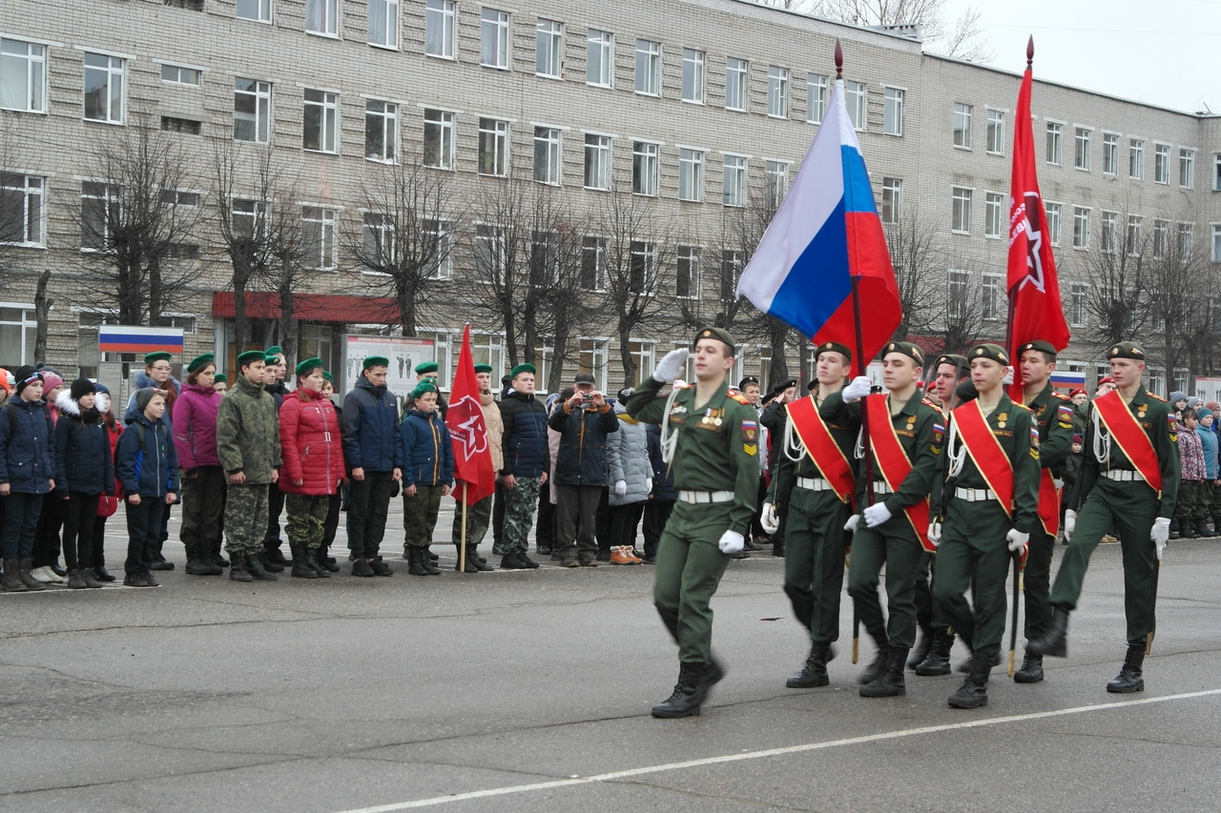
Юнармейское братство! ...Для ребят МОУ Отрадновской СОШ это казалось бы простое сочетание обрело реальный и глубокий смысл. Кадеты МОУ Отрадновской СОШ и МОУ СОШ № 3 19 ноября 2019 года приняли присягу Юнармии и дали торжественную клятву.
Многие из ребят, принимавших присягу, уже имели опыт соревнований в юнармейских спортивных играх, они уже успели проникнуться атмосферой кадетской дружбы, взаимопонимания, взаимовыручки и принятие присяги для них явилось осознанным выбором в установке направления жизненного вектора.
И это не пустые слова, те ребята, что были в летних лагерях, на юнармейских играх ВВПОД Юнармии Ярославской области искренне говорили мне, что скучают по ним. "Там классно всё!", именно такие слова они говорят, вспоминая летние смены и осенние сборы.
Да, это не просто постигать военную науку, осваивать основы быта и армейского общежития. Но нет ничего дороже чувства локтя товарища, когда вы выполняете задание и командой идете к заветному финишу.
Юнармия - это школа для настоящих парней и отчаянных девчонок!
С Присягой вас, ребята! Вы лучшие!

